**ЭТО НУЖНО ЗНАТЬ**

Приближается время весеннего паводка  Лед на реках во время весеннего паводка становится рыхлым, "съедается" сверху солнцем, талой водой, а снизу подтачивается течением. Очень опасно по нему ходить: в любой момент может рассыпаться под ногами и сомкнуться над головой, хотя внешне он выглядит крепким. Такой лед не способен выдержать вес человека

**Поэтому следует помнить:**

- на весеннем льду легко провалиться;

- быстрее всего процесс распада льда происходит у берегов;

- весенний лед, покрытый снегом, быстро превращается в рыхлую массу.

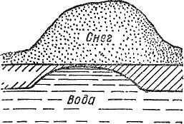

**В период  весеннего паводка и ледохода запрещается:**

- выходить в весенний период на водоемы;

- переправляться через реку в период ледохода;

- подходить близко к реке в местах затора льда;

- стоять на обрывистом берегу, подвергающемуся разливу и обвалу;

- собираться на мостиках, плотинах и запрудах;

- приближаться к ледяным заторам;

- отталкивать льдины от берегов;

- измерять глубину реки или любого водоема;

- ходить по льдинам и кататься на них.

**БУДЬТЕ ВНИМАТЕЛЬНЫ И ОСТОРОЖНЫ!**

**ЛЕД ВЕСНОЙ ОПАСЕН!**

***Ребята!***

***Если вы оказались свидетелем несчастного случая на реке или озере, то не теряйтесь, не убегайте домой, а громко зовите на помощь, взрослые услышат и помогут выручить из беды.***

**Оказание помощи провалившемуся под лед**

**Самоспасение:**

- не поддавайтесь панике;

- не надо барахтаться и наваливаться всем телом на тонкую кромку льда, так как под тяжестью тела он будет обламываться;

-сбросьте тяжёлые вещи;

- широко раскиньте руки, чтобы не погрузиться с головой в воду;

- обопритесь локтями о лед и, приведя тело в горизонтальное положение, постарайтесь забросить на лед ту ногу, которая ближе всего к его кромке, поворотом корпуса вытащите вторую ногу и быстро выкатывайтесь на лед;

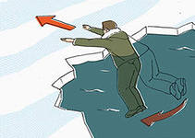

- без резких движений отползайте как можно дальше от опасного места в том направлении, откуда пришли;

- если рядом есть люди, то зовите на помощь.

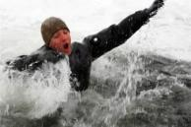

**Если Вы выбрались на берег или на лед:**

- снимите с себя всю одежду, максимально отожмите нижнее белье, вытритесь им, снова отожмите и наденьте на тело;

- Не стойте босиком на льду или холодной земле;

- делайте согревающие движения (упражнения);

- не позволяйте себе заснуть, пока не начнете согреваться;

- если вы начали дрожать, это очень хороший признак - организм самосогревается.

**Если вы оказываете помощь:**

- подходите к полынье очень осторожно, лучше подползти по-пластунски;

- сообщите пострадавшему криком, что идете ему на помощь, это придаст ему силы, уверенность;

- за 3-4 метра протяните ему веревку, шест, доску, шарф или любое другое подручное средство;

- подавать пострадавшему руку небезопасно, так как, приближаясь к полынье, вы увеличите нагрузку на лед и не только не поможете, но и сами рискуете провалиться.

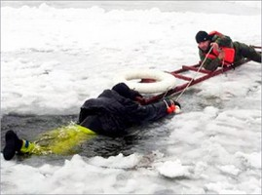

**Первая помощь при утоплении:**

- перенести пострадавшего на безопасное место, согреть;

- повернуть утонувшего лицом вниз и опустить голову ниже таза;

- очистить рот от слизи. При появлении рвотного и кашлевого рефлексов добиться полного удаления воды из дыхательных путей и желудка;

- при отсутствии пульса на сонной артерии сделать наружный массаж сердца и искусственное дыхание;

- доставить пострадавшего в медицинское учреждение.

**Отогревание пострадавшего:**

- пострадавшего надо укрыть в месте, защищенном от ветра, хорошо укутать в любую имеющуюся одежду, одеяло;

- если он в сознании, напоить горячим чаем, кофе.



- нельзя растирать тело, давать алкоголь -

этим можно нанести серьезный вред организму.

- при необходимости обратиться к врачу.

**Не выходите на лед во время весеннего паводка.**

**Не подвергайте свою жизнь опасности.**

**При возникновении чрезвычайной ситуации звоните в службу спасения по телефону «112».**

